**[Bài tập tổng hợp] - CSS3**

**1. Mục tiêu**

* Ứng dụng các thẻ HTML để xây dựng giao diện
* Sử dụng các thuộc tính CSS để style giao diện

**2. Mô tả**

* Clone lại giao diện sau:

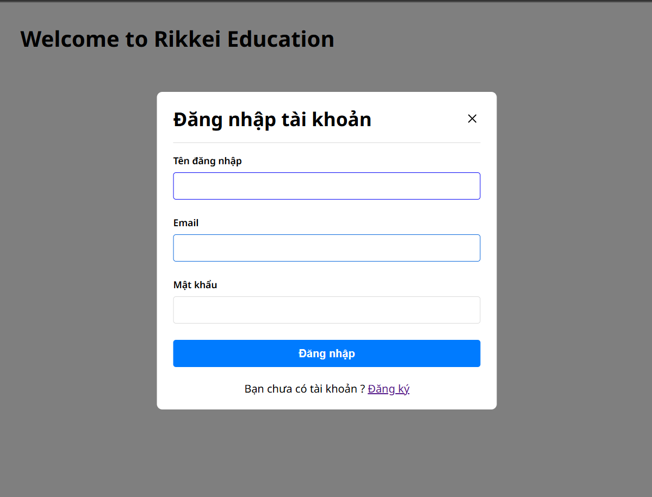

*Giao diện mẫu bài tập tổng hợp*

**3. Đánh giá**

Để hoàn thành bài tập, học viên cần:

* Đưa mã nguồn lên GitHub.
* Dán link của repository lên phần nộp bài trên hệ thống.